Рекомендации по теме:"Одежда и обувь"
Задание 1. Родителям рекомендуется:
— обратить внимание ребенка на то, какое время года наступило, какие изменения произошли в погоде, сравнить погоду летом и осенью;
— объяснить, почему в разные сезоны люди носят разную одежду, обувь, головные уборы;
— объяснить ребенку понятия «сезонная одежда», «обувь», «головные уборы»;
— спросить у ребенка: «Почему осенью нужно носить резиновые сапоги, куртку, кепку, а летом — панаму, босоножки, шорты?»;
— совместно с ребенком внимательно рассмотреть одежду, обувь, головные уборы, которые носит каждый член семьи осенью, и материал, из которого они сделаны; обратить внимание на его качество и рисунок;
— закрепить названия деталей одежды (воротник, карманы и т.д.).
Задание 2. Назвать осеннюю одежду, обувь и головные уборы.
Задание 3. Отгадать загадки (выучить по выбору).
Всегда шагаем мы вдвоем, похожие как братья.
Мы за обедом под столом, а ночью — под кроватью. (Туфли)
Чтоб не мерзнуть, пять ребят в печке вязаной сидят. (Перчатки)
Если дождик, мы не тужим — бойко шлепаем по лужам.
Будет солнышко сиять — нам под вешалкой стоять. (Сапоги)
Сижу верхом, не ведаю на ком.
Знакомца встречу — соскочу, привечу. (Шапка)
Задание 4. Дидактическая игра «Четвертый лишний».
Куртка, резиновые сапоги, перчатки, панамка.
Задание 5. Дидактическая игра «Исправь ошибку» (понимание значений притяжательных местоимений).
Моя сапоги, мой шапка, мое перчатки, мои шарф... .
Задание 6. Дидактическая игра «Назови, какие» (образование относительных прилагательных): сапоги из резины — резиновые сапоги; шапка из шерсти — шерстяная; перчатки из кожи — кожаные... Задание 7. Пересчитать предметы (согласование существительных с числительными): один шарф, два шарфа, три шарфа, четыре шарфа, пять шарфов; одна шапка, две шапки ... пять шапок; одно пальто, два пальто ... пять пальто.

Дидактическая игра:

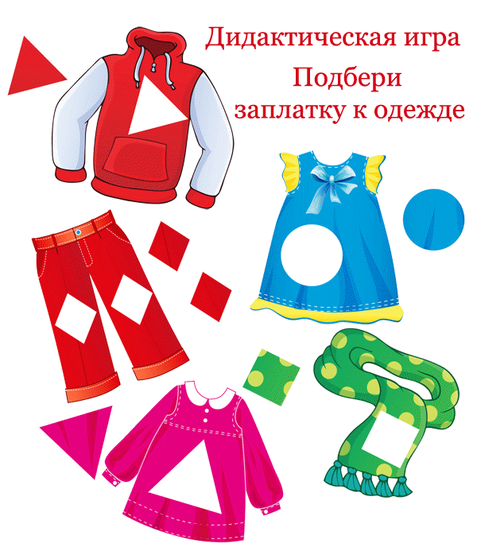
﻿

Связная речь
Составление рассказа - описания о предмете одежды и об обуви (опиши свою одежду, обувь, голов. убор) с опорой на таблицу:
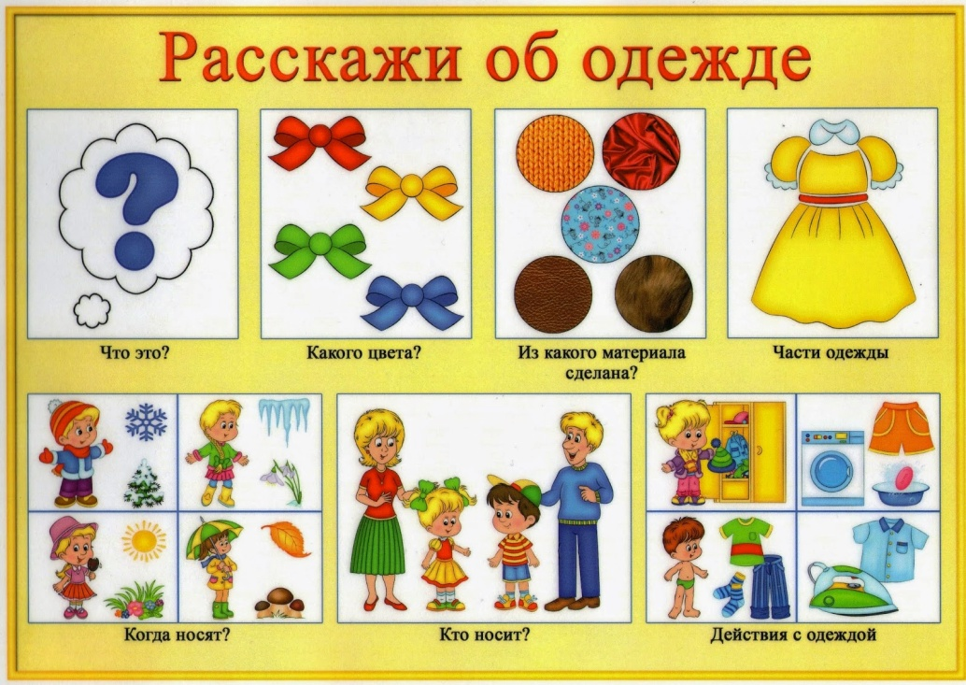

«Платье - это женская одежда. Оно красное с белыми цветочками. Оно сшито из ткани. У платья есть воротник, рукава, лиф, пояс, подол, застёжка. Платье носят
летом. Это одежда для девочек и женщин. Платье необходимо стирать, гладить и хранить в шкафу.».
«Рубашка - это мужская одежда. Она сшита из ткани. У рубашки есть воротник, рукава, манжеты, карман, пуговицы и петельки. Она полосатая».

Развитие мелкой моторики:
Пальчиковая гимнастика «Одежда».

Я одежду надеваю, (Поочередно соединять пальцы правой
руки с большим.)
И ее вам называю: (Поочередно соединять пальцы левой
руки с большим.)
Майка, брюки, а еще (Поочередно соединять пальцы правой
руки с большим.)
Свитер, шарфик и пальто. (Поочередно соединять пальцы левой
руки с большим.)

Речевая зарядка «Где мой пальчик?»
Маша варежку надела.
— Ой, куда я пальчик дела? Нету пальчика, пропал,
В свой домишко не попал! Маша варежку сняла
— Поглядите-ка, нашла! Ищешь, ищешь — и найдешь.
— Здравствуй, пальчик, как живешь?
Н. Саконская
Развивает интонационную выразительность речи.

Рисование «Варежка».
Предложите ребенку обвести свою руку. Получится варежка. Покажите,
как можно украсить ее - нарисовать кисточкой прямые горизонтальные
линии разного цвета. Спросите, какого цвета полоски? Сколько их?

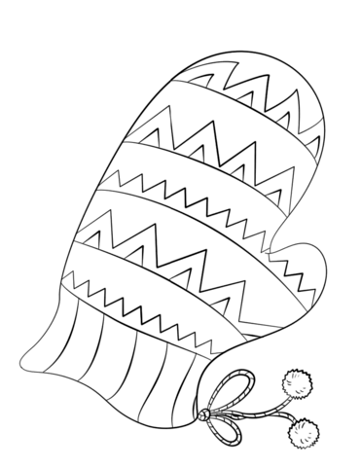

Продолжи штриховку:
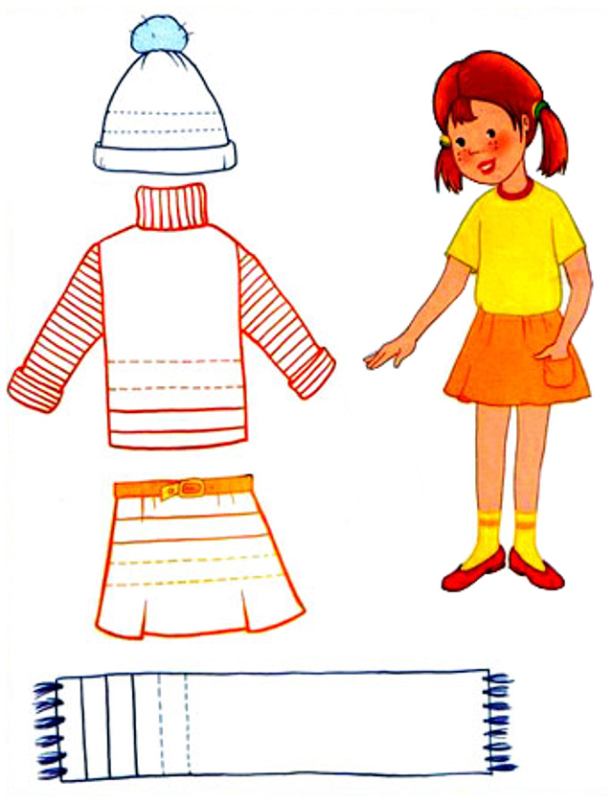

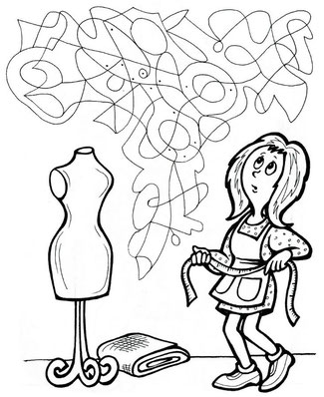
Что спряталось на рисунке?

Предлагаем Вам дома почитать детям:

1.Я.Милева. У кого какая обувь.
2. Н. Чуковский. Чудо-дерево.
3.Э.Мошковская. Ботиночный врач.
4.С.Маршак. Вот какой рассеянный.
5.Ю.Ермолаев. Ботики.
6. Сказка. Чудесные лапоточки.
7.М.Пляцковский. Босолапки на кожаном ходу.
8.Ш.Перро. Кот в сапогах.
9.Сказка. Как старуха нашла лапоть.
10.Сказка. Сапоги скороходы.
11.Н.Носов. Заплатка.
12.Н.Носов. Живая шляпа.
13.В.Осеева. Заячья шапка.
14.К.Чуковский. Мойдодыр.
15.В.Берестов. Плащ.
16.С.Маршак. Вот какой рассеянный.
17.Л.Воронкова. Маша-растеряша.
18.В.Зайцев. Я одеться сам могу.
19.Г.Снегирев. Верблюжья варежка.
20.К.Ушинский. Одежда.
21.Г.Х.Андерсен. Новый наряд короля. Золушка.
22.А.Шевченко. Шляпа с полями.
23.И.Пивоварова. Про шляпу.
24.Р.н. сказки. Рукавичка. Шапка-невидимка.
25.Сербская сказка. Почему у месяца нет платья.
26.Новые пиджачки. По мотивам сказок народов Европы.
27.Сказка. Чудесная рубашка.
28.Сказка. Солдатская шинель.
29.Ш.Перро. Красная шапочка.

Помогите ребенку запомнить порядок одевания:

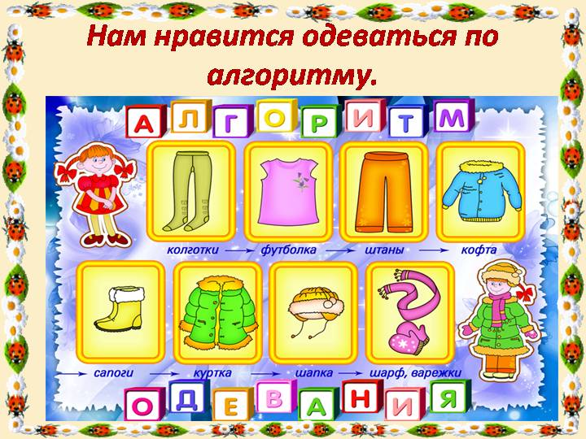

ЖЕЛАЕМ УДАЧИ!!!

